INDEX.HTML
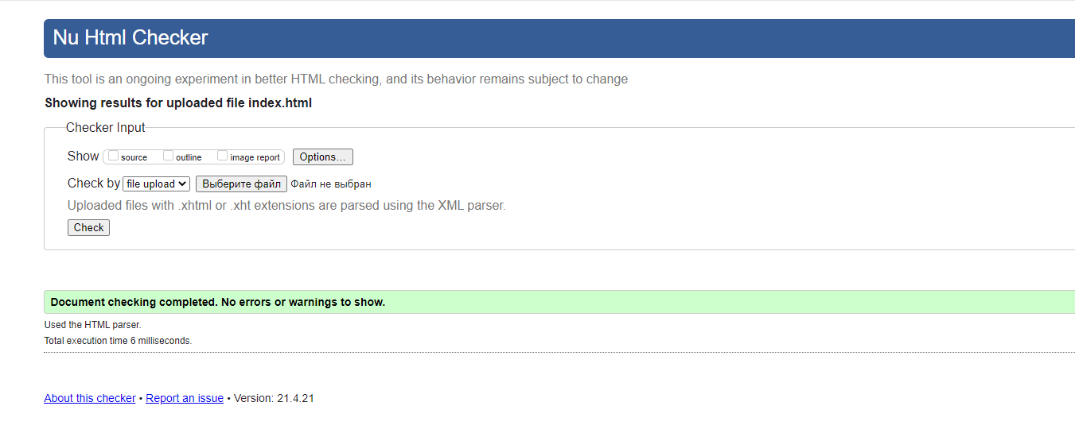
CONTACTS.HTML
было
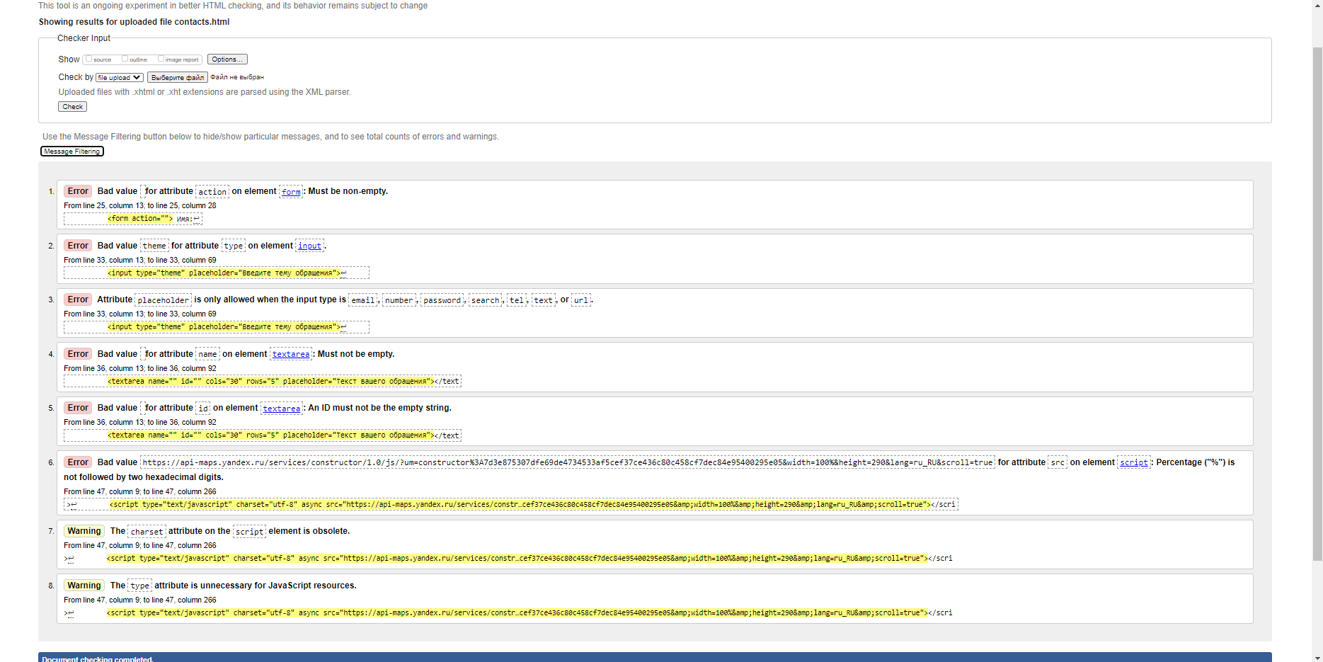
Стало после исправления
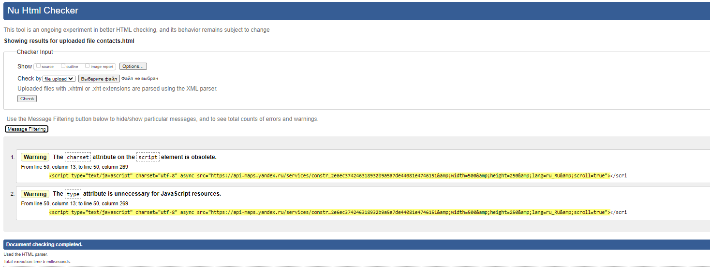
CATALOG.HTML
было
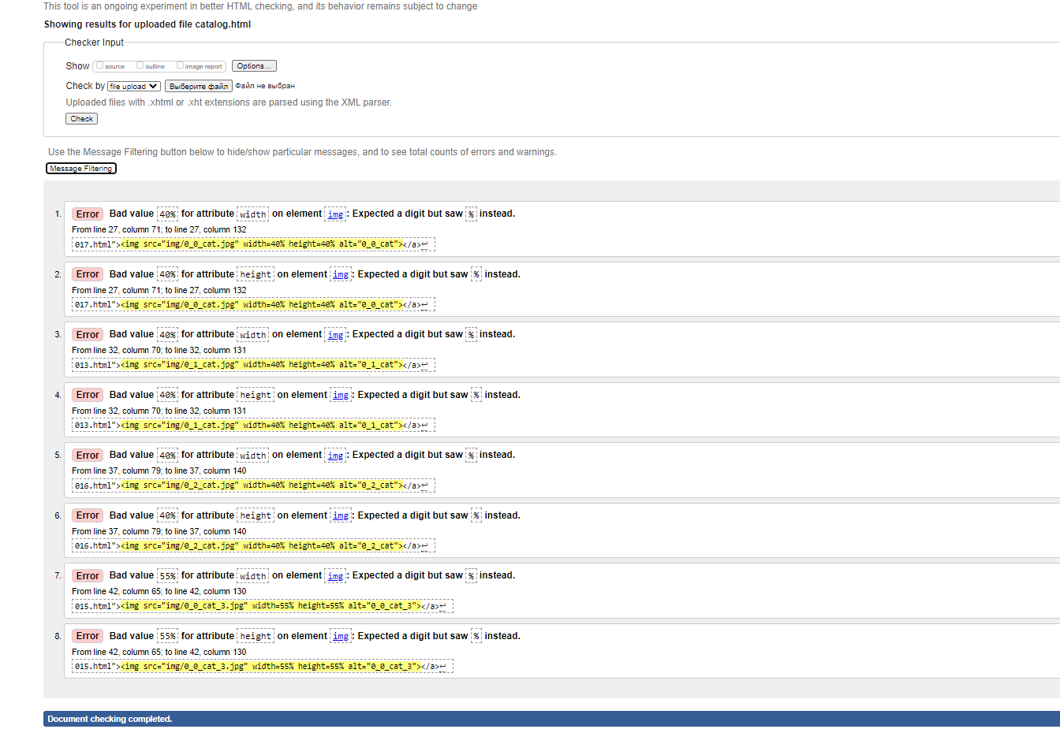
Стало после исправления
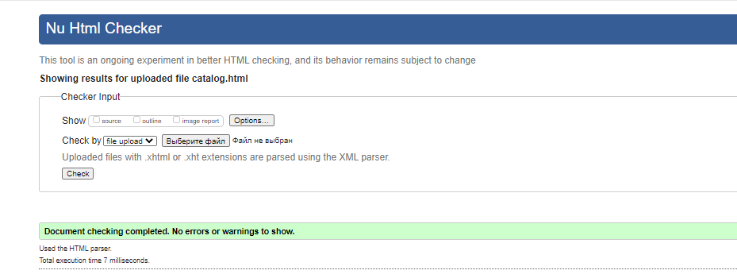

ЛИСТ С ОПИСАНИЕМ ТОВАРА
Почему то считает невалидным встроенный список
Но это часть дизайна странички
не стал исправлять
